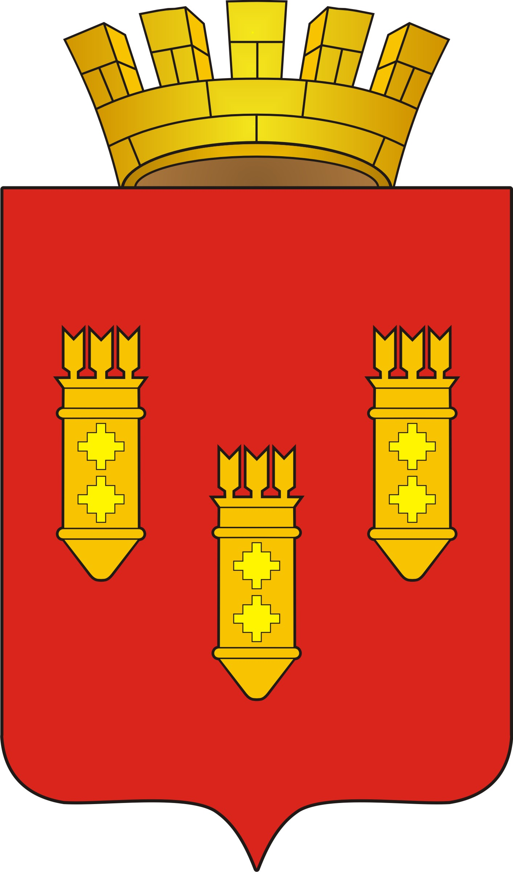

БЮЛЛЕТЕНЬ

города Алатыря
Чувашской Республики

№ 36 (473) 05 ноября 2024 года Издается с 18 апреля 2012 года

От 5 ноября 2024 г. № 5
ПОСТАНОВЛЕНИЕ
Собрания Депутатов Алатырского муниципального округа
О проведении публичных слушаний по вопросам предоставления разрешений на отклонение от предельных параметров разрешенного строительства,
реконструкции объектов капитального строительства

В соответствии со статьей 40 Градостроительного кодекса Российской Федерации, Федеральным законом от 06 октября 2003 г. №131-ФЗ «Об общих принципах организации местного самоуправления в Российской Федерации», Уставом города Алатыря Чувашской Республики, Правилами землепользования и застройки Алатырского городского округа Чувашской Республики, утвержденными Решением Собрания депутатов города Алатыря шестого созыва от 28 декабря 2016 года №91/16-6, решением Собрания депутатов от 25 сентября 2008 года №58/25-4 «Об утверждении нормативных правовых документов в сфере градостроительной деятельности», на основании заявлений о предоставлении разрешений на отклонение от предельных параметров разрешенного строительства, реконструкции объектов капитального строительства Мохова Николая Александровича, отдела имущественных и земельных отношений

п о с т а н о в л я ю:

1. Провести публичные слушания 06 декабря 2024 года в 16.00 часов в большом зале администрации города Алатыря по адресу: г. Алатырь, ул. Первомайская, д. 87 по следующим вопросам:
1.1. предоставление разрешения на отклонение от предельных параметров разрешенного строительства, реконструкции объекта капитального строительства – нежилого здания по адресу: Чувашская Республика, г. Алатырь, проезд Цветочный, в границах земельного участка с кадастровым номером 21:03:010538:1992, в части уменьшения минимального отступа от границы земельного участка с северной стороны с 3,0 м. до 0 м., с западной с 3,0 м. до 0 м., с южной с 3,0 м. до 0 м., с восточной с 3,0 м. до 0 м.
1.2. предоставление разрешения на отклонение от предельных параметров разрешенного строительства, реконструкции объекта капитального строительства – нежилого здания по адресу: Чувашская Республика, г. Алатырь, проезд Цветочный, гараж 10, в границах земельного участка с кадастровым номером 21:03:010538:1836, в части уменьшения минимального отступа от границы земельног5о участка с северной стороны с 3,0 м. до 0 м., с западной с 3,0 м. до 0 м., с южной с 3,0 м. до 0 м., с восточной с 3,0 м. до 0 м.
1.3. предоставление разрешения на отклонение от предельных параметров разрешенного строительства, реконструкции объекта капитального строительства – нежилого здания по адресу: Чувашская Республика, г. Алатырь, около род. ул. Московская, в границах земельного участка с кадастровым номером 21:03:010538:19, в части уменьшения минимального отступа от границы земельного участка с северной стороны с 3,0 м. до 0 м., с западной с 3,0 м. до 0 м., с южной с 3,0 м. до 0 м., с восточной с 3,0 м. до 0 м.
1.4. предоставление разрешения на отклонение от предельных размеров земельных участков для условно разрешенного вида использования земельного участка «объекты дорожного сервиса» по адресу: г. Алатырь, ул. 40 лет Победы, в границах земельного участка с кадастровым номером 21:03:010426:252 расположенного в зоне делового, общественного и коммерческого назначения (О-1) с 0,03 га до 0,01 га.
2. Комиссии по подготовке проекта Правил землепользования и застройки города Алатыря обеспечить проведение публичных слушаний и опубликование заключение о результатах публичных слушаний по вопросам предоставления разрешений на отклонение от предельных параметров разрешенного строительства, реконструкции объектов капитального строительства в течение 10 дней со дня проведения публичных слушаний в средствах массовой информации и разместить на официальном сайте администрации города Алатыря.
3. Предложения и замечания по вопросам, указанным в пункте 1 настоящего постановления, в письменном виде направлять в Комиссию по подготовке проекта Правил землепользования и застройки города Алатыря по адресу: Чувашская Республика, г. Алатырь, ул. Первомайская, 87, кабинет 215 до 05 ноября 2024 года включительно, контактный телефон: 8(83531)2-03-39.
4. Настоящее постановление вступает в силу после его официального опубликования.
5. Контроль за исполнением настоящего постановления возложить на постоянную комиссию Собрания депутатов Алатырского муниципального округа по вопросам экономической деятельности, промышленности, строительству, транспорту, связи и предпринимательству.

Председатель Собрания депутатов
Алатырского муниципального округа В.И. Степанов

От 5 ноября 2024 г. № 6
ПОСТАНОВЛЕНИЕ
Собрания Депутатов Алатырского муниципального округа
О проведении публичных слушаний по вопросу предоставления разрешения на условно разрешенный вид использования земельного участка или объекта капитального строительства

В соответствии со статьей 39 Градостроительного кодекса Российской Федерации, Федеральным законом от 06 октября 2003 г. №131-ФЗ «Об общих принципах организации местного самоуправления в Российской Федерации», Уставом города Алатыря Чувашской Республики, Правилами землепользования и застройки Алатырского городского округа Чувашской Республики, утвержденными Решением Собрания депутатов города Алатыря шестого созыва от 28 декабря 2016 года №91/16-6, решением Собрания депутатов от 25 сентября 2008 года №58/25-4 «Об утверждении нормативных правовых документов в сфере градостроительной деятельности», на основании заявлений об изменении и установлении условно разрешенного вида использования земельного участка или объекта капитального строительства ООО «Вива», отдела имущественных и земельных отношений администрации города Алатыря

п о с т а н о в л я ю:

1. Провести публичные слушания 06 декабря 2024 года в 16.30 часов в большом зале администрации города Алатыря по адресу: г. Алатырь, ул. Первомайская, д. 87 по следующим вопросам:
1.1. предоставление разрешения на изменение и установление условно разрешенного вида использования земельного участка или объекта капитального строительства по адресу: Чувашская Республика, г. Алатырь, ул. Первомайская, земельный участок с кадастровым номером 21:03:010309:214, с «обслуживание индивидуального жилого дома» на «склады».
1.2. предоставление разрешения на изменение и установление условно разрешенного вида использования земельного участка или объекта капитального строительства по адресу: Чувашская Республика, г. Алатырь, ул. 40 лет Победы, земельный участок с кадастровым номером 21:03:010426:252, с «предоставления коммунальных услуг» на «объекты дорожного сервиса».
2. Комиссии по подготовке проекта Правил землепользования и застройки города Алатыря обеспечить проведение публичных слушаний и опубликование заключение о результатах публичных слушаний по вопросам предоставления разрешений на отклонение от предельных параметров разрешенного строительства, реконструкции объектов капитального строительства в течение 10 дней со дня проведения публичных слушаний в средствах массовой информации и разместить на официальном сайте администрации города Алатыря.
3. Предложения и замечания по вопросам, указанным в пункте 1 настоящего постановления, в письменном виде направлять в Комиссию по подготовке проекта Правил землепользования и застройки города Алатыря по адресу: Чувашская Республика, г. Алатырь, ул. Первомайская, 87, кабинет 215 до 05 ноября 2024 года включительно, контактный телефон: 8(83531)2-03-39.
4. Настоящее постановление вступает в силу после его официального опубликования.
5. Контроль за исполнением настоящего постановления возложить на постоянную комиссию Собрания депутатов Алатырского муниципального округа по вопросам экономической деятельности, промышленности, строительству, транспорту, связи и предпринимательству.

Председатель Собрания депутатов
Алатырского муниципального округа В.И. Степанов

От 5 ноября 2024 г. № 7
ПОСТАНОВЛЕНИЕ
Собрания Депутатов Алатырского муниципального округа
О проведении публичных слушаний по проекту планировки территории и проекту межевания территории: «Документация по планировке территории (проект межевания территории), расположенной по ул. 40 лет Победы Алатырского городского округа Чувашской Республики»

В соответствии со статьей 45, 46 Градостроительного кодекса Российской Федерации, Федеральным законом от 06 октября 2003 года №131-ФЗ «Об общих принципах организации местного самоуправления в Российской Федерации», статьей 17 Устава города Алатыря Чувашской Республики», на основании заявления Николаевой Елены Александровны

п о с т а н о в л я ю:

1. Провести публичные слушания 06 декабря 2024 года в 17.00 часов в большом зале администрации города Алатыря по адресу: г. Алатырь, ул. Первомайская, д. 87 по следующим вопросам:
1.1. утверждение проекта планировки территории и проекта межевания территории: «Документация по планировке территории (проект межевания территории), расположенной по ул. 40 лет Победы Алатырского городского округа Чувашской Республики»
2. Комиссии по подготовке проекта Правил землепользования и застройки города Алатыря обеспечить проведение публичных слушаний и опубликование заключение о результатах публичных слушаний по вопросам предоставления разрешений на отклонение от предельных параметров разрешенного строительства, реконструкции объектов капитального строительства в течение 10 дней со дня проведения публичных слушаний в средствах массовой информации и разместить на официальном сайте администрации города Алатыря.
3. Предложения и замечания по вопросам, указанным в пункте 1 настоящего постановления, в письменном виде направлять в Комиссию по подготовке проекта Правил землепользования и застройки города Алатыря по адресу: Чувашская Республика, г. Алатырь, ул. Первомайская, 87, кабинет 215 до 05 ноября 2024 года включительно, контактный телефон: 8(83531)2-03-39.
4. Настоящее постановление вступает в силу после его официального опубликования.
5. Контроль за исполнением настоящего постановления возложить на постоянную комиссию Собрания депутатов Алатырского муниципального округа по вопросам экономической деятельности, промышленности, строительству, транспорту, связи и предпринимательству.

Председатель Собрания депутатов
Алатырского муниципального округа В.И. Степанов

Извещение о возможности предоставления земельного участка

Отдел имущественных и земельных отношений администрации города Алатыря Чувашской Республики в соответствии со ст. 39.18 Земельного Кодекса Российской Федерации извещает о возможности предоставления в аренду земельного участка из земель населенных пунктов площадью 1200 кв.м, с кадастровым номером 21:03:010552:604, расположенного по адресу: Чувашская Республика-Чувашия, г. Алатырь, ул. З.И. Парфёновой, д. 2Б, с видом разрешенного использования «для индивидуального жилищного строительства».
Граждане, заинтересованные в предоставлении земельного участка для указанной цели, имеют право в течение 30 дней со дня опубликования и размещения извещения подавать заявления о намерении участвовать в аукционе на право заключения договора аренды такого земельного участка.
Прием заявлений ведется по адресу: 429820, Чувашская Республика – Чувашия, г. Алатырь, ул. Первомайская, д. 87, МФЦ, тел. 8-900-330-93-93, доб. 6640.
Способ подачи: заявление подается или направляется гражданином по его выбору лично или посредством почтовой связи на бумажном носителе.
Дата и время начала приема заявлений: 05.11.2024 г. с 10.00.
Дата и время окончания приема заявлений: 06.12.2024 г. до 10.00.
Контактные тел.: (883531) 2-03-01

Извещение о возможности предоставления земельного участка

Отдел имущественных и земельных отношений администрации города Алатыря Чувашской Республики в соответствии со ст. 39.18 Земельного Кодекса Российской Федерации извещает о возможности предоставления в собственность земельного участка из земель населенных пунктов площадью 734 кв.м, с кадастровым номером 21:03:010234:410, расположенного по адресу: Чувашская Республика-Чувашия, городской округ город Алатырь, город Алатырь, ул. Березовая, земельный участок 12, с видом разрешенного использования «для индивидуального жилищного строительства».
Граждане, заинтересованные в предоставлении земельного участка для указанной цели, имеют право в течение 30 дней со дня опубликования и размещения извещения подавать заявления о намерении участвовать в аукционе на право заключения договора купли-продажи такого земельного участка.
Прием заявлений ведется по адресу: 429820, Чувашская Республика – Чувашия, г. Алатырь, ул. Первомайская, д. 87, МФЦ, тел. 8-900-330-93-93, доб. 6640.
Способ подачи: заявление подается или направляется гражданином по его выбору лично или посредством почтовой связи на бумажном носителе.
Дата и время начала приема заявлений: 07.11.2024 г. с 14.00.
Дата и время окончания приема заявлений: 07.12.2024 г. до 15.00.
Контактные тел.: (883531) 2-03-01

Извещение о возможности предоставления земельного участка

Отдел имущественных и земельных отношений администрации города Алатыря Чувашской Республики в соответствии со ст. 39.18 Земельного Кодекса Российской Федерации извещает о возможности предоставления в аренду земельного участка из земель населенных пунктов площадью 749 кв.м, с кадастровым номером 21:03:010234:396, расположенного по адресу: Чувашская Республика-Чувашия, городской округ город Алатырь, город Алатырь, улица Березовая, земельный участок 24, с видом разрешенного использования «для индивидуального жилищного строительства».
Граждане, заинтересованные в предоставлении земельного участка для указанной цели, имеют право в течение 30 дней со дня опубликования и размещения извещения подавать заявления о намерении участвовать в аукционе на право заключения договора аренды такого земельного участка.
Прием заявлений ведется по адресу: 429820, Чувашская Республика – Чувашия, г. Алатырь, ул. Первомайская, д. 87, МФЦ, тел. 8-900-330-93-93, доб. 6640.
Способ подачи: заявление подается или направляется гражданином по его выбору лично или посредством почтовой связи на бумажном носителе.
Дата и время начала приема заявлений: 08.11.2024 г. с 10.00.
Дата и время окончания приема заявлений: 09.12.2024 г. до 10.00.
Контактные тел.: (883531) 2-03-01

Извещение о возможности предоставления земельного участка

Отдел имущественных и земельных отношений администрации города Алатыря Чувашской Республики в соответствии со ст. 39.18 Земельного Кодекса Российской Федерации извещает о возможности предоставления в аренду земельного участка из земель населенных пунктов площадью 644 кв.м, с кадастровым номером 21:03:010234:409, расположенного по адресу: Чувашская Республика-Чувашия, городской округ город Алатырь, город Алатырь, улица Березовая, земельный участок 10, с видом разрешенного использования «для индивидуального жилищного строительства».
Граждане, заинтересованные в предоставлении земельного участка для указанной цели, имеют право в течение 30 дней со дня опубликования и размещения извещения подавать заявления о намерении участвовать в аукционе на право заключения договора аренды такого земельного участка.
Прием заявлений ведется по адресу: 429820, Чувашская Республика – Чувашия, г. Алатырь, ул. Первомайская, д. 87, МФЦ, тел. 8-900-330-93-93, доб. 6640.
Способ подачи: заявление подается или направляется гражданином по его выбору лично или посредством почтовой связи на бумажном носителе.
Дата и время начала приема заявлений: 11.11.2024 г. с 10.00.
Дата и время окончания приема заявлений: 12.12.2024 г. до 11.00.
Контактные тел.: (883531) 2-03-01

Учредители:
Собрание депутатов города Алатыря,
Администрация города Алатыря
Чувашской Республики

Периодическое печатное издание
«Бюллетень города Алатыря
Чувашской Республики»
Адрес редакционного совета и издателя:
429826, г. Алатырь, ул. Первомайская, 87
тел. 2-00-65
еmail: galatr@cap.ru

Главный редактор
Синяева Е.А.
Тираж 100 экз.
Объем 10 п.л. формат А-3
Распространяется бесплатно
Номер подписан в печать в 08.00

